Poniedziałek, 27 kwietnia 2020
Informatyka kl. 1 SP

Fabryka liter – poznajemy czcionki.
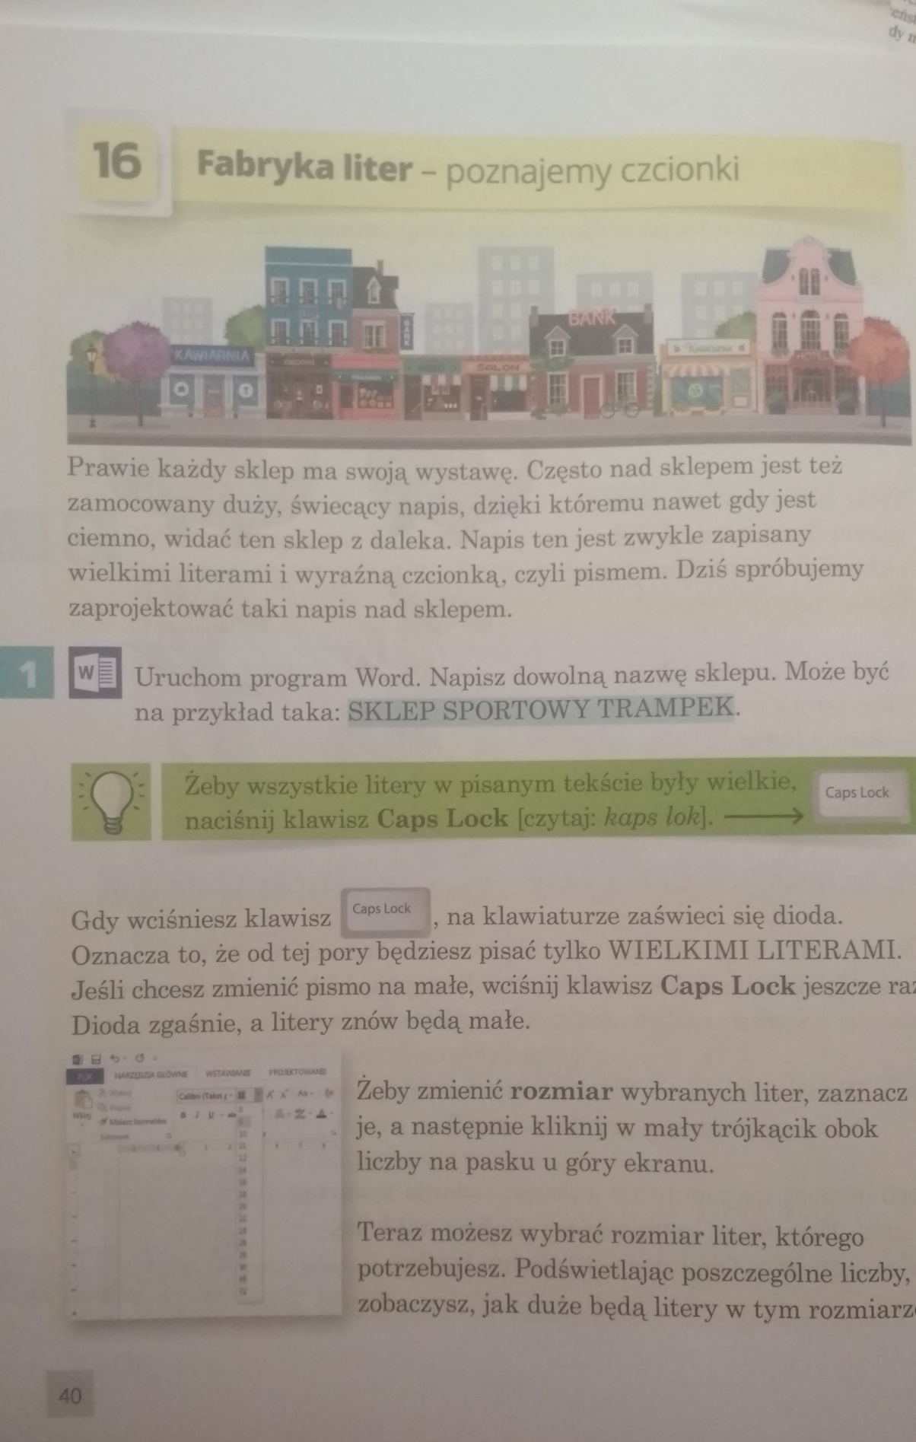

Pozdrawiam
Aldona Omen-Wrzesińska

